1. 目录树 命令ls pwd

可以查看pwd命令所在文件夹的文件名称

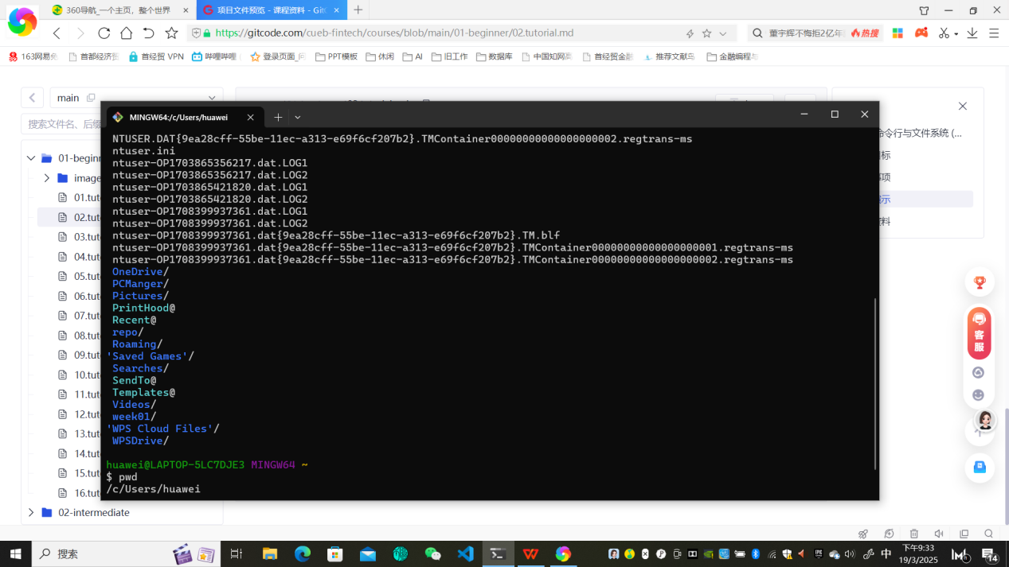

快捷键原理，是在先前的背景下，检索并自动补齐

理解了内存和磁盘记录的区别

Cd .. 返回上级目录

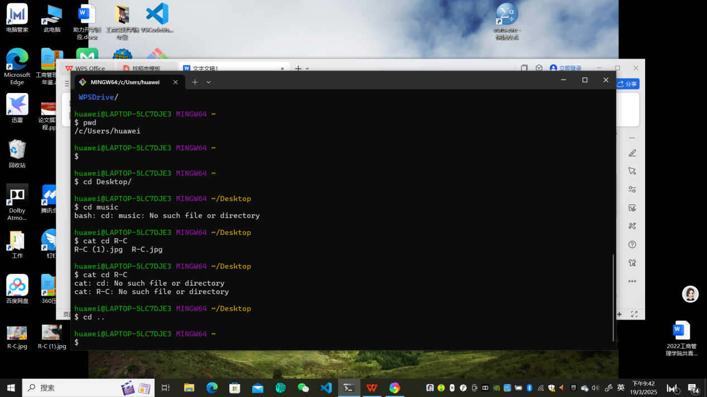

从桌面返回上一级目录并转换至windows 目录

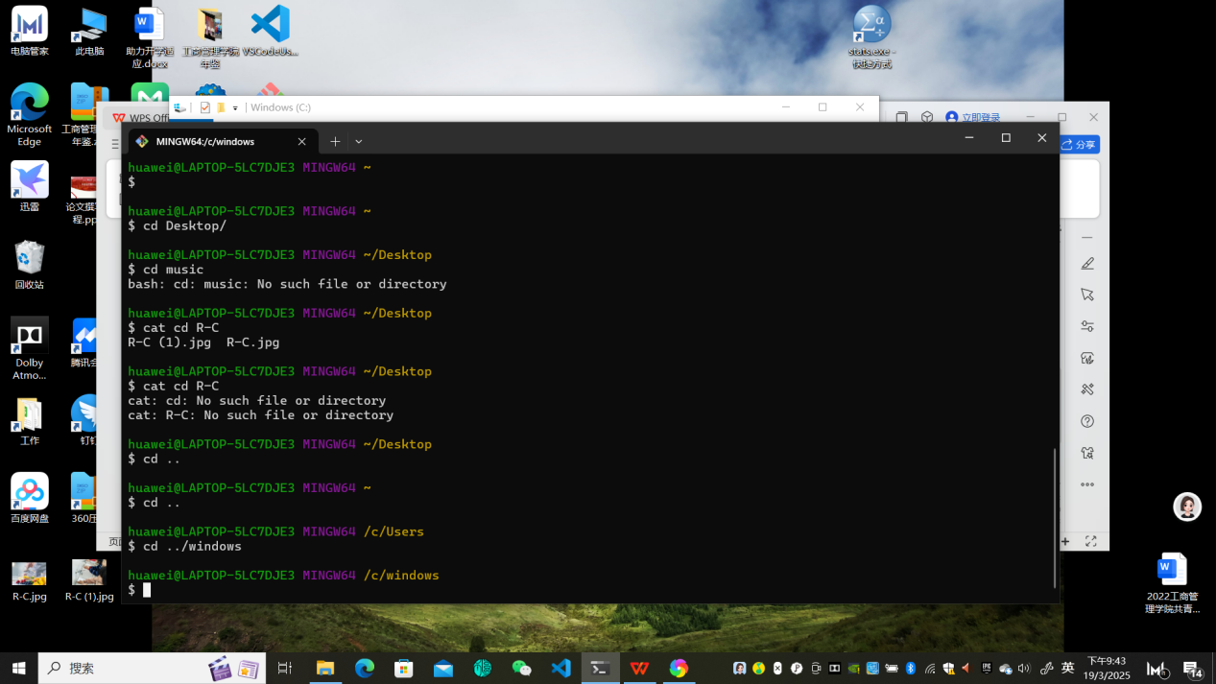

1. 根目录

了解了 linux系统和windows 系统在根目录上的区别

1. 路径 tab快捷键使用 使用绝对路径（从根目录开始）

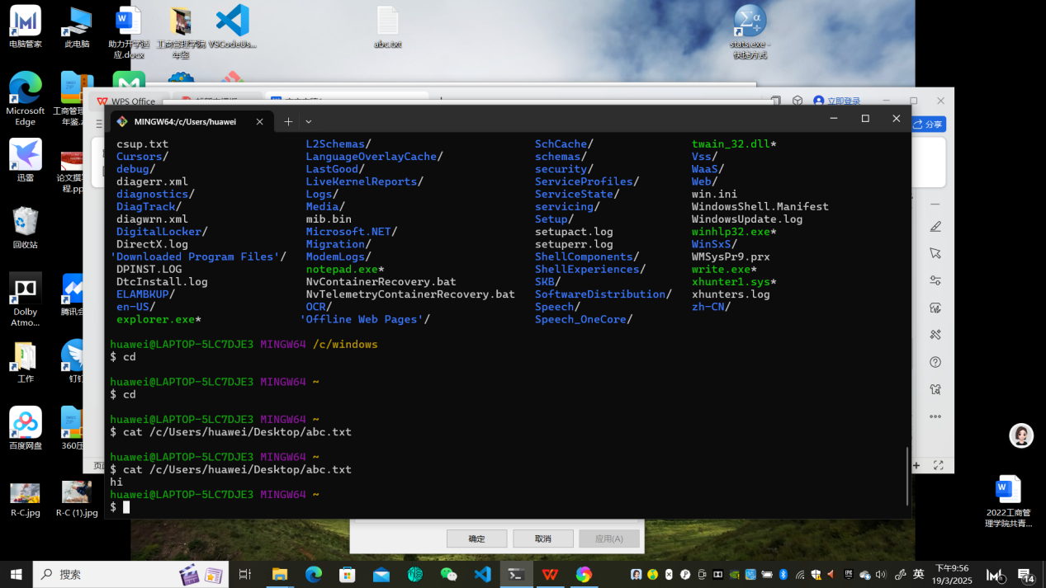

相对目录（需要明确当前目录） 从根目录下的 .代表当前 ..代表上一级

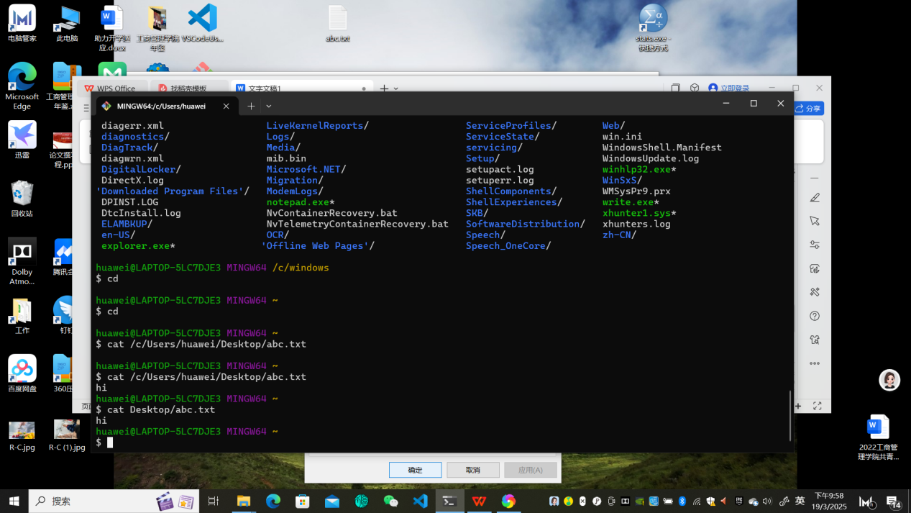

\windows的斜杠

程序需要使用/

1. cp mv命令
2. cp命令+改名复制+复制文件夹 cp-r

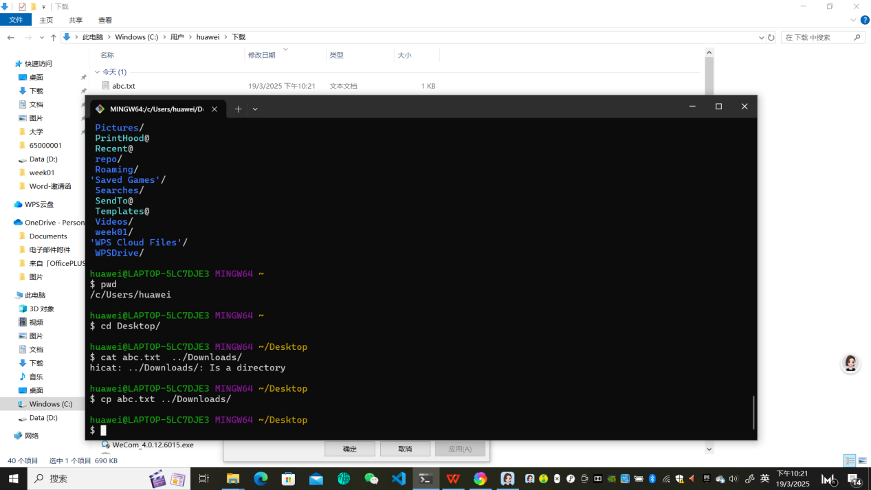

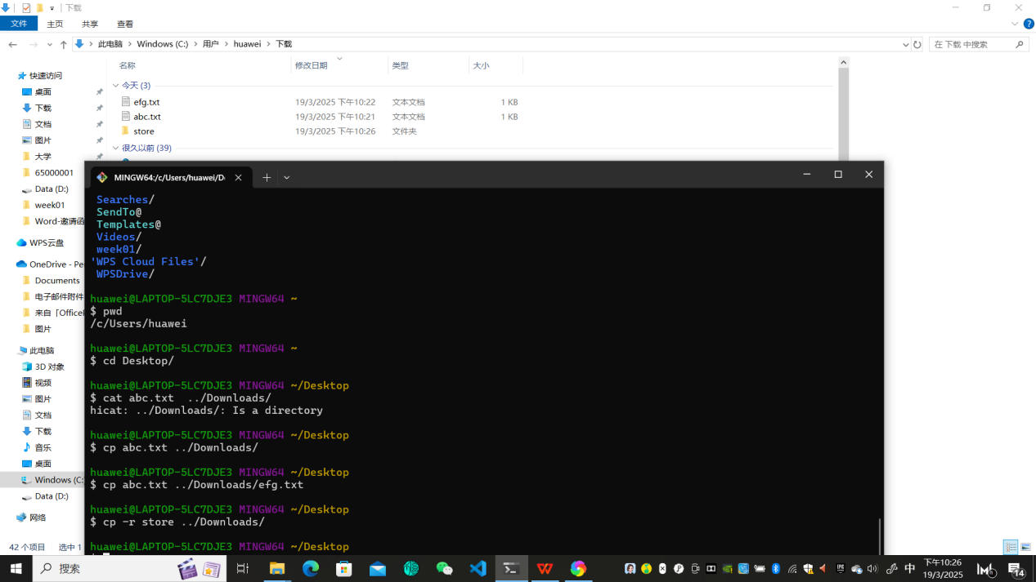

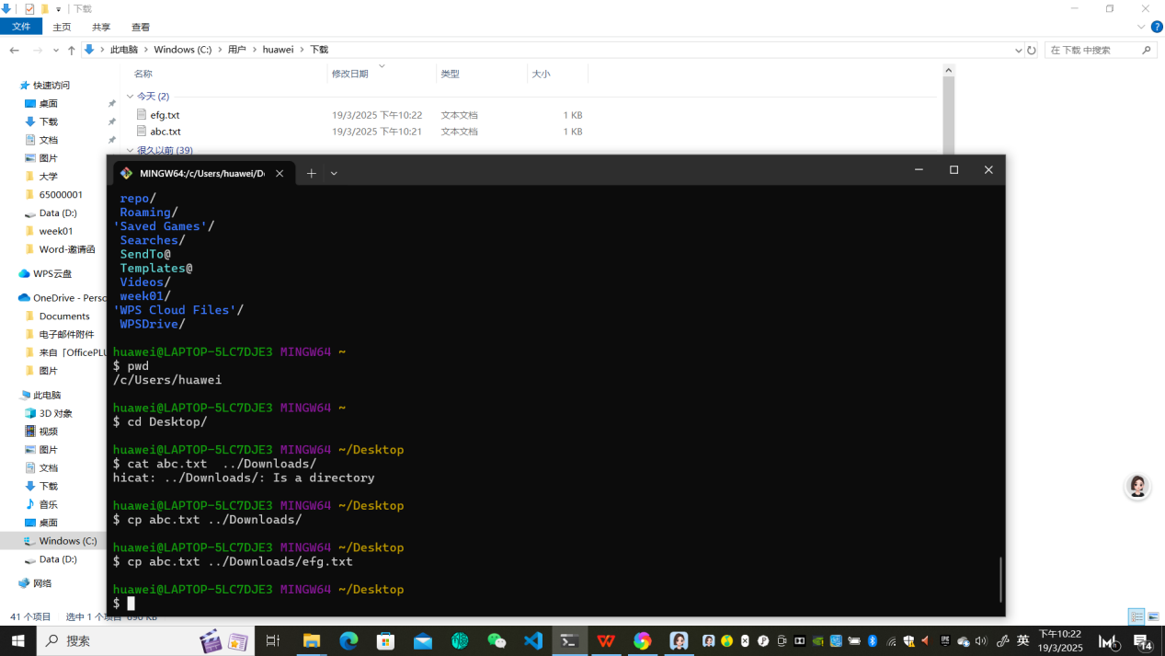

Mv 移动文件（只是改了路径名称）

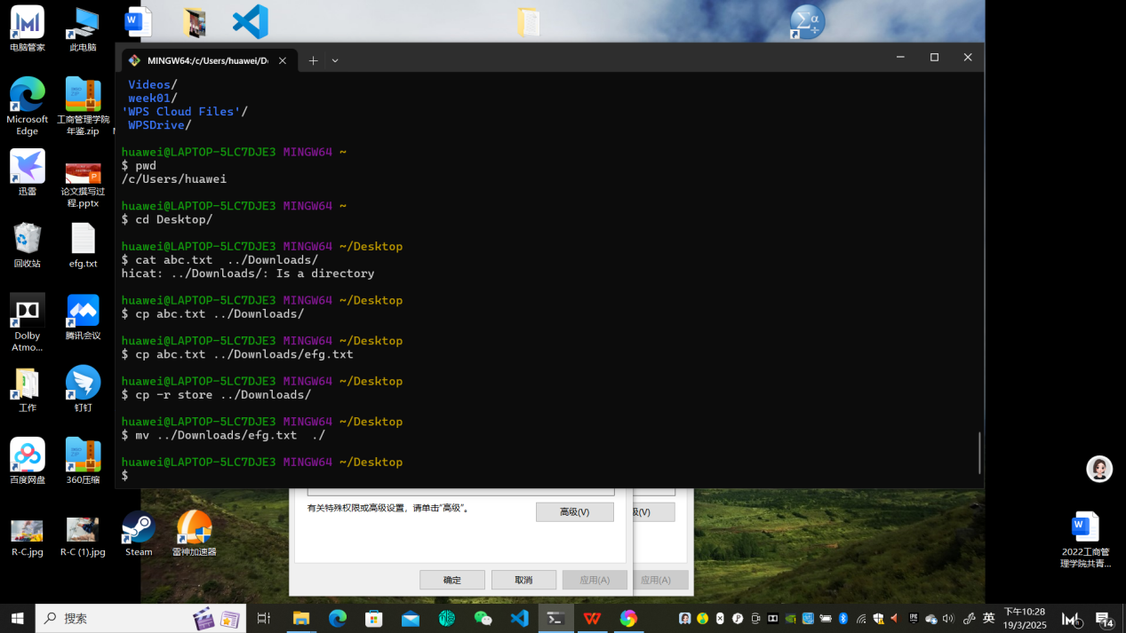

Mkdir 创建文件夹+查看文件修改时间

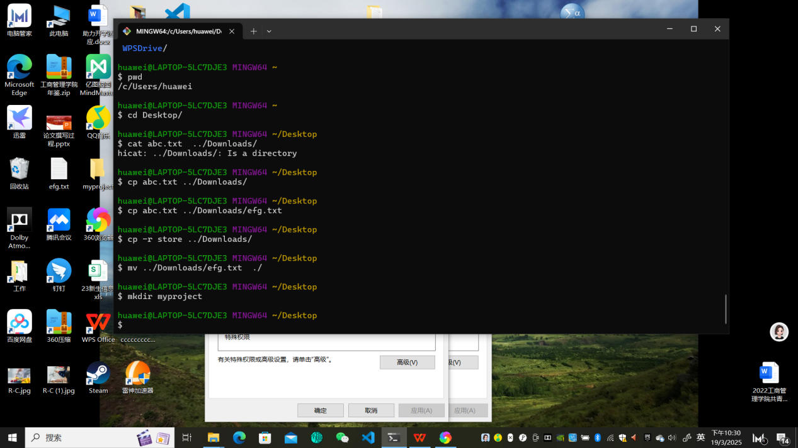

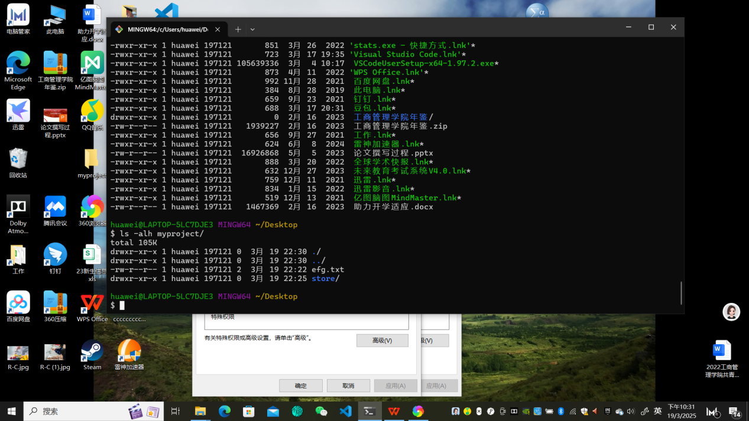

Rm删除 需要使用递归（无法使用恢复） 可以使用直接删除使用的软件，强制删除卸载哈哈哈！

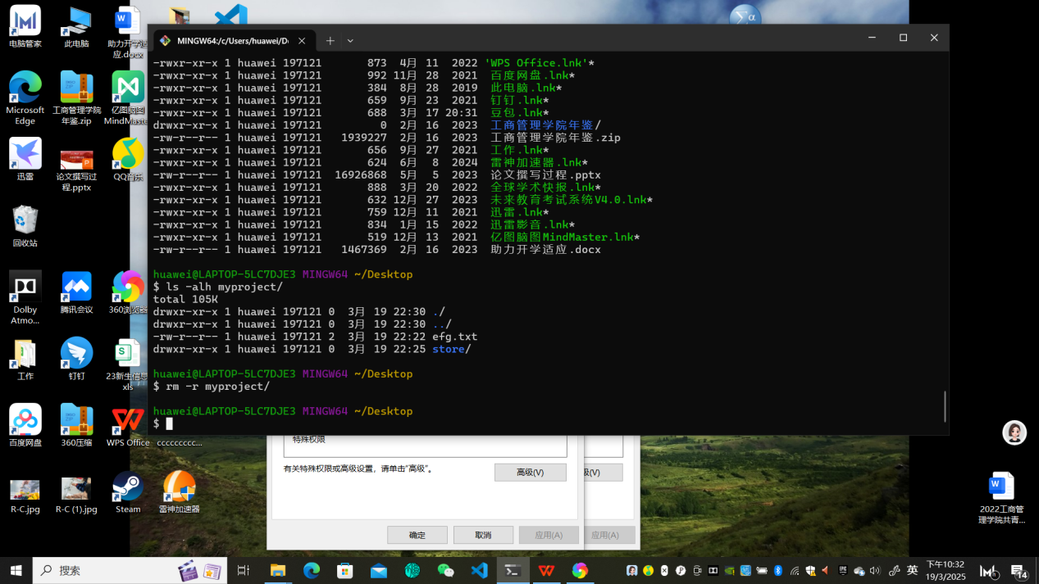

Df 查看磁盘空间

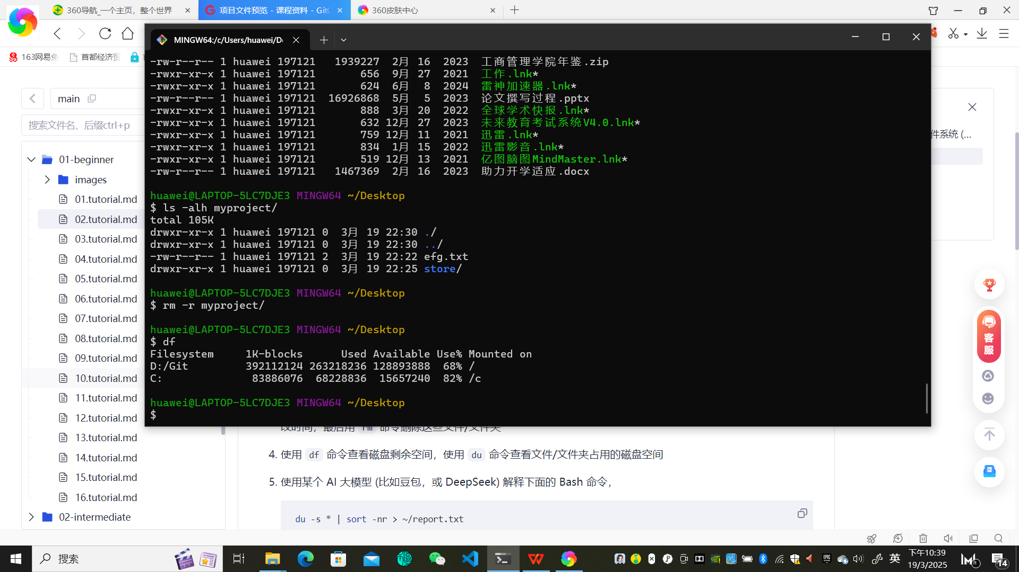

Du查看目录占用

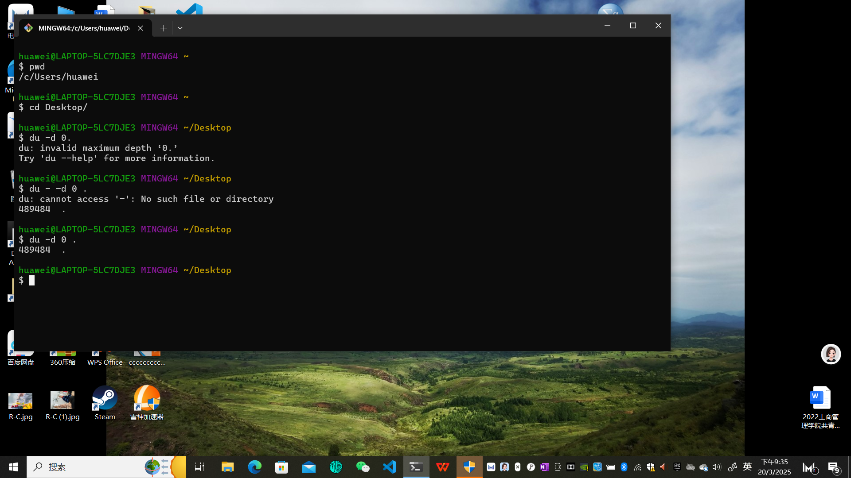

程序解释

